泛雅平台

使用手册------学生

目录
1学习空间 1
1.1登录系统 1
1.2学习空间 1
1.2.1参与讨论 2
1.2.2查看通知 3
1.2.3查看同学 3
2课程学习 4
3作业 6
4 PBL 9
4.1查看项目内容 10
4.2查看自己的项目组 11
4.3进行小组讨论 11
4.3.1发起讨论 12
4.3.2参与讨论 13
4.4资料共享 13
4.4.1查看和下载资料 14
4.4.2上传资料 15
4.5填写研究报告 15
4.6小组互评 16
4.7统计 17
5资料 18
6讨论与答疑 20
6.1讨论 20
6.2答疑 21
7统计 22
8考试 24

1学习空间

1.1登录系统
打开泛雅网络教学平台页面，如图所示：
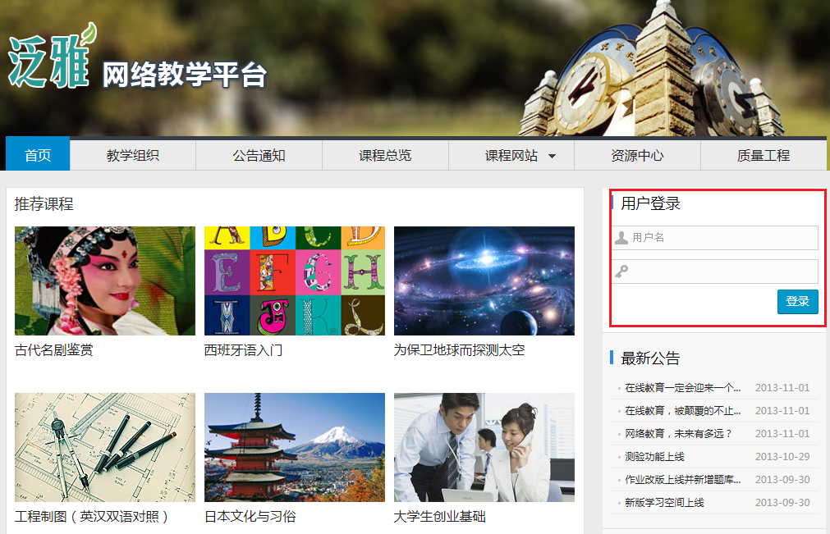
说明：
a.用户名：通常是指学生的学号；
b.密码：用户登录系统的密码；
c.保持登录状态：选项处于选中的状态，则会自动记录当前用户的用户名，下次登录系统时不需要再次重复输入；反之，下次登录系统时需要重新输入用户名。

1.2学习空间
系统登录成功后的主页默认为当前学期所有课程的主页，如图所示：
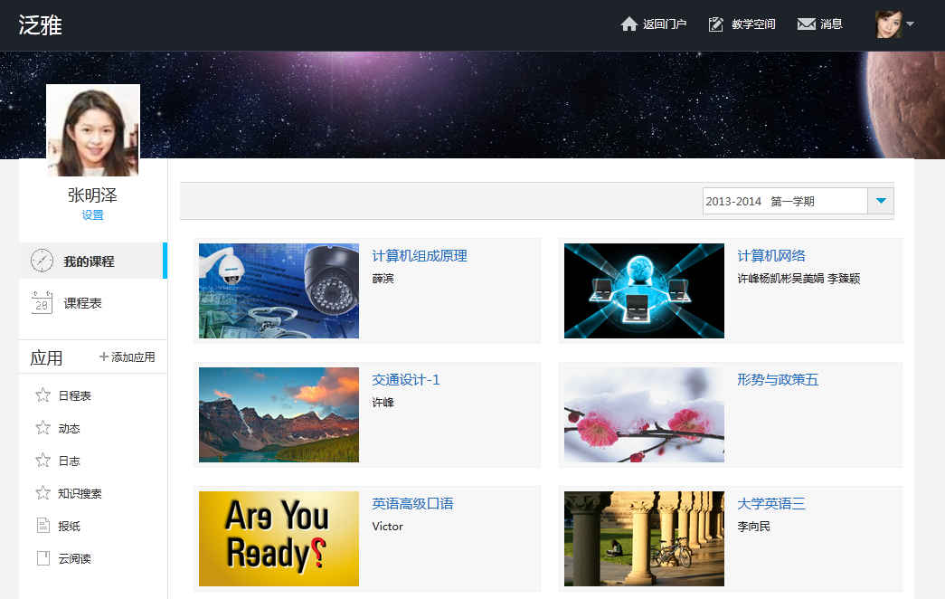

点击上图里的每门课程，即可进入每门课程的学习空间。如图所示：

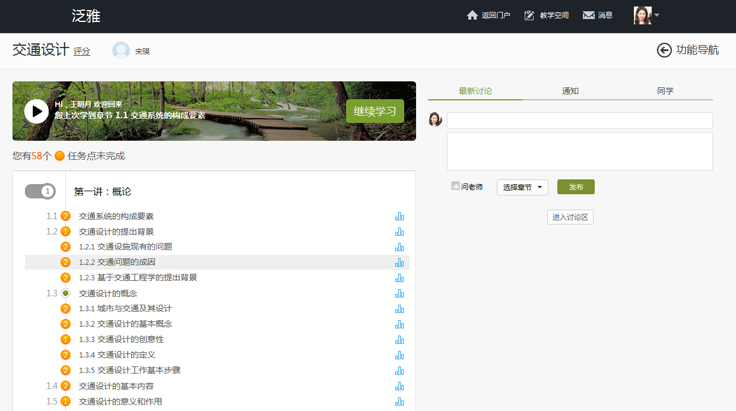

1.2.1参与讨论
在学习页面的右侧可以发起讨论，查看、回复该课程本班内所有老师、同学的讨论。填写讨论的标题、内容，可添加附件，可以选择讨论的章节范围，点击发布。即完成发起讨论的操作。

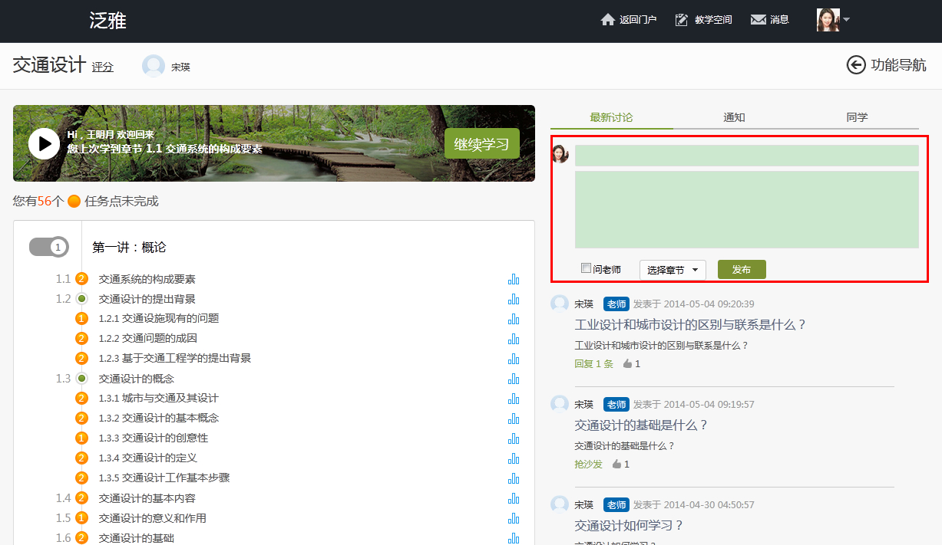

1.2.2查看通知
在学习页面的右侧点击通知，即可查看最新的通知。

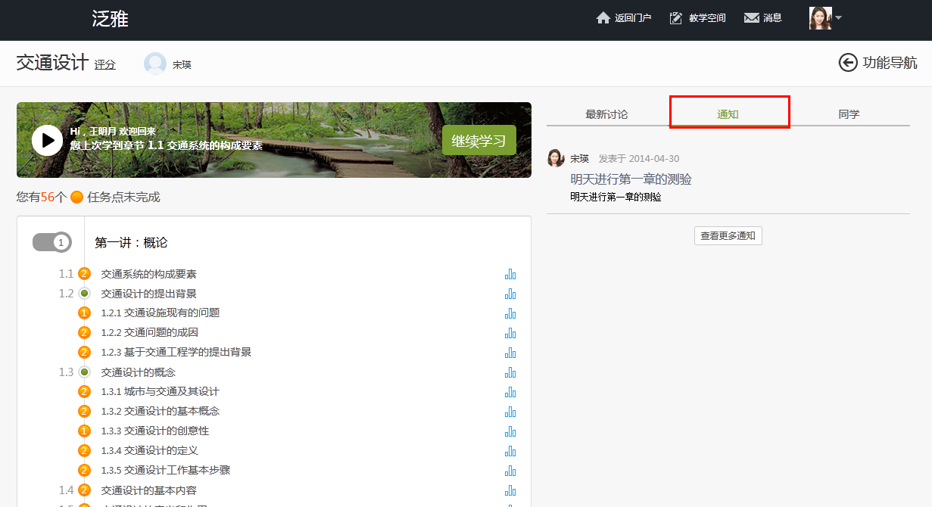

1.2.3查看同学
在学习页面的右侧点击同学，即可查看与自己同时学习这门课程的同学。

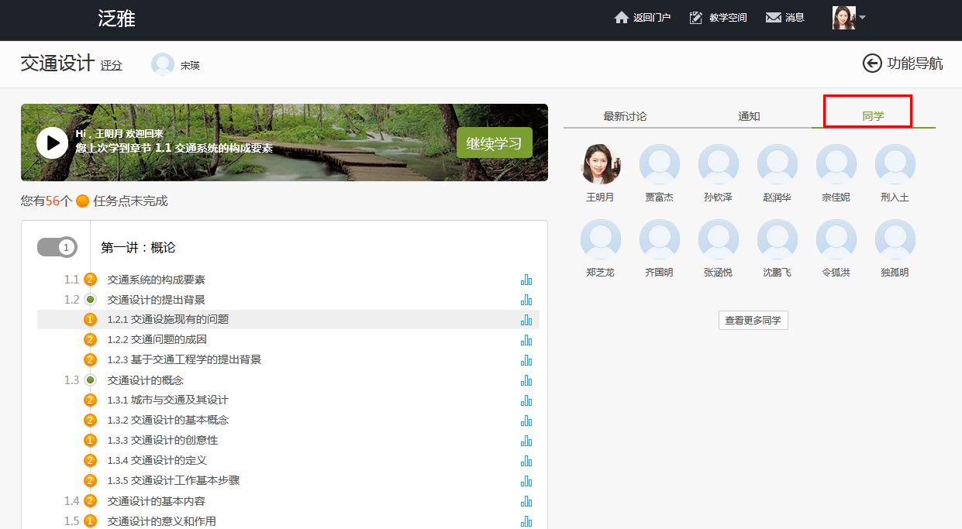

2课程学习
点击继续学习，可以按照自己的学习进度进行课程的学习。

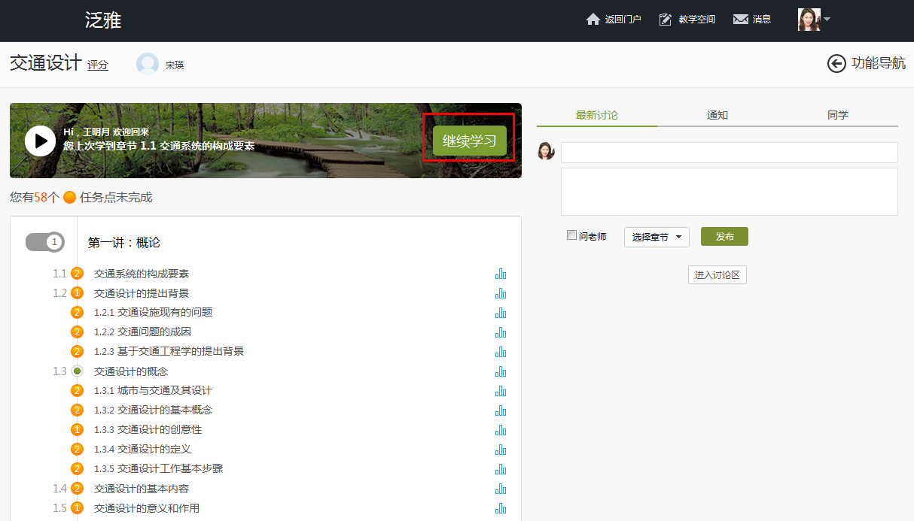

也可以按照章节知识点直接点击来学习课程内容。
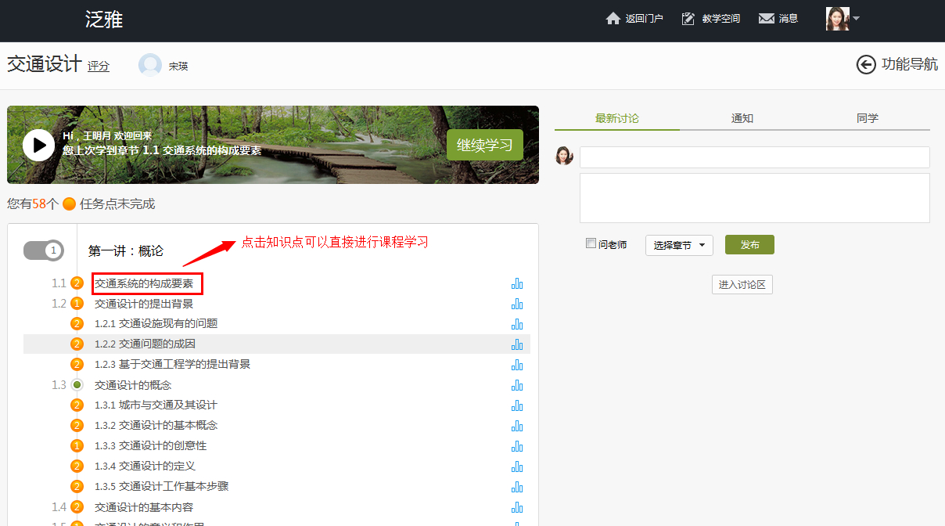

学习页面如下图所示。
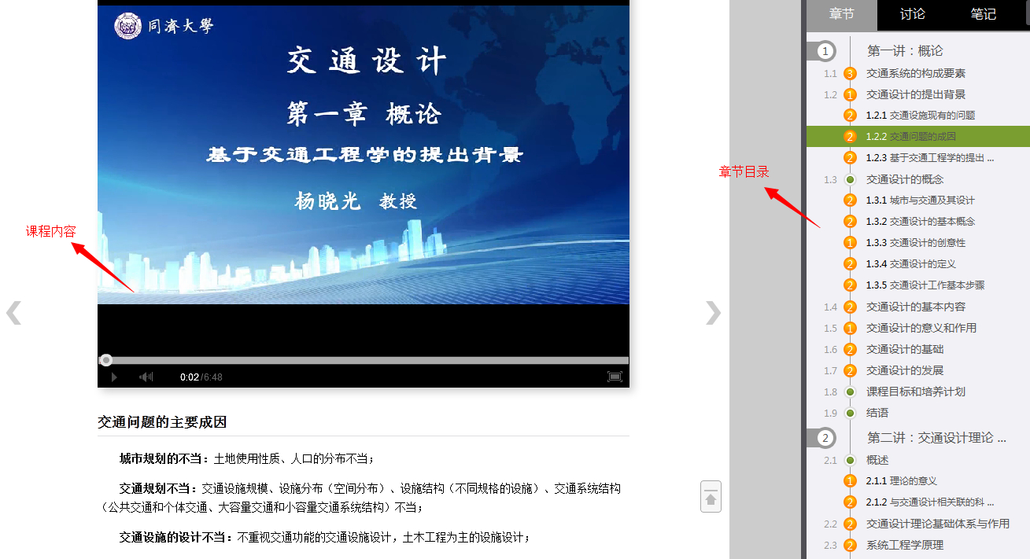

在学习过程中可以随时与同学老师进行讨论。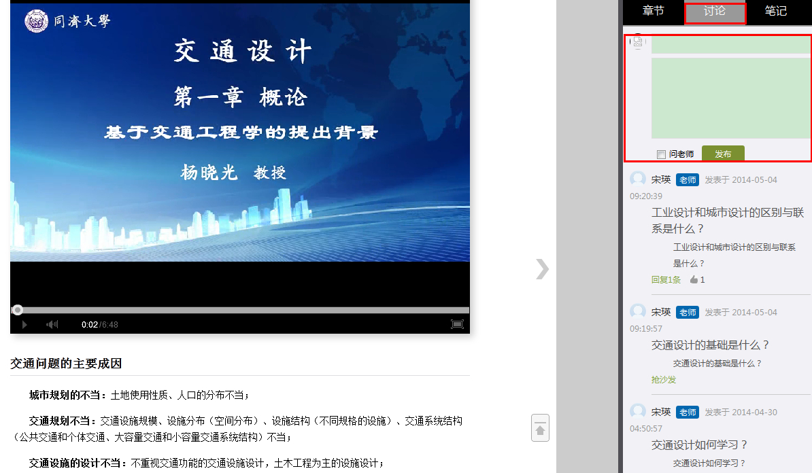

学习过程中还可随时添加自己的学习笔记，体会，心得，方便日后温习时查阅。

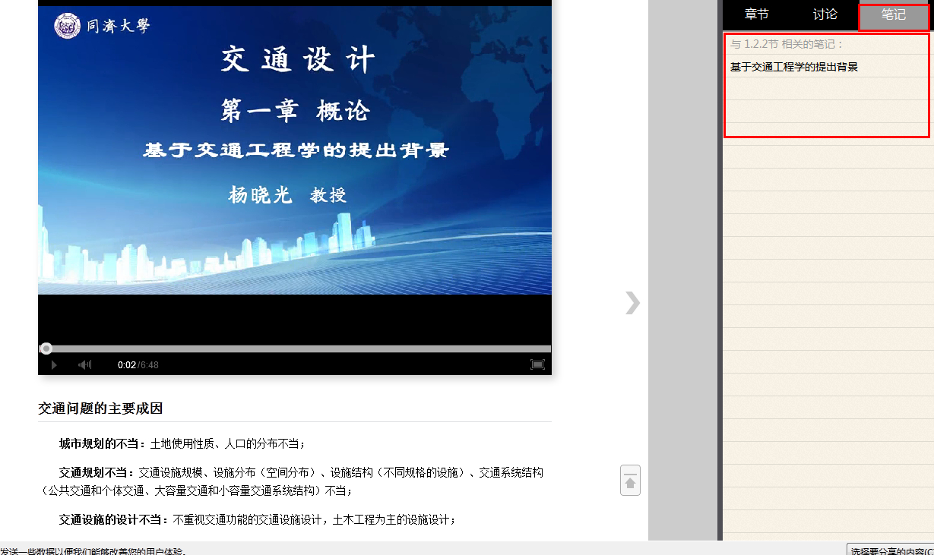

3作业
在课程空间点击功能导航，如图所示：
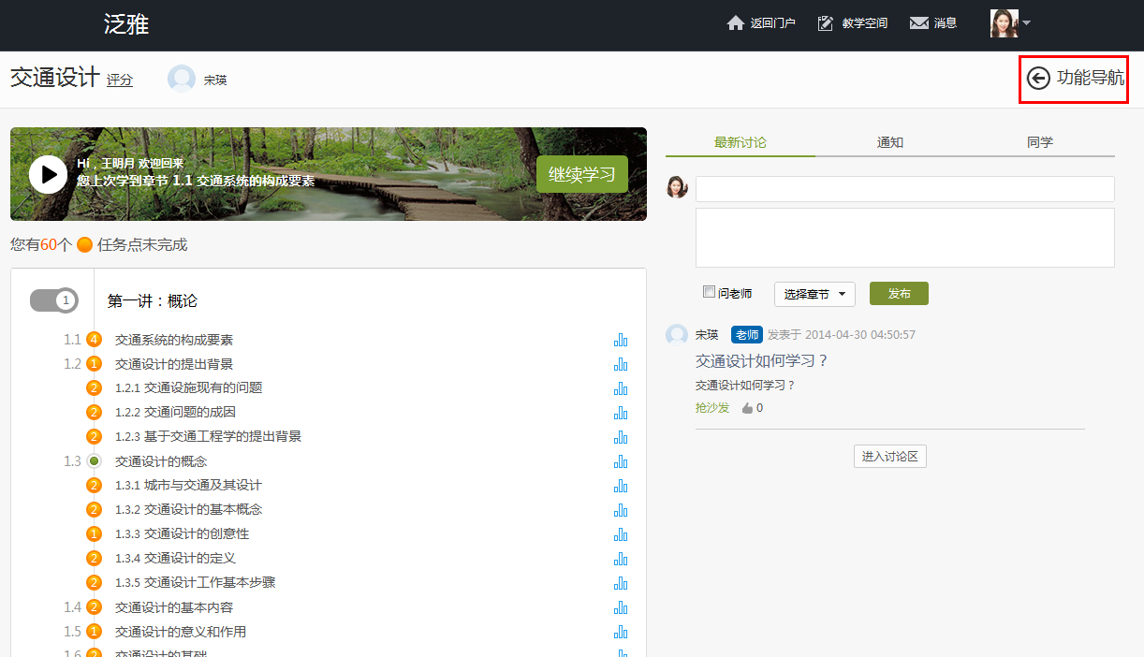

在展开的导航栏中点击作业。
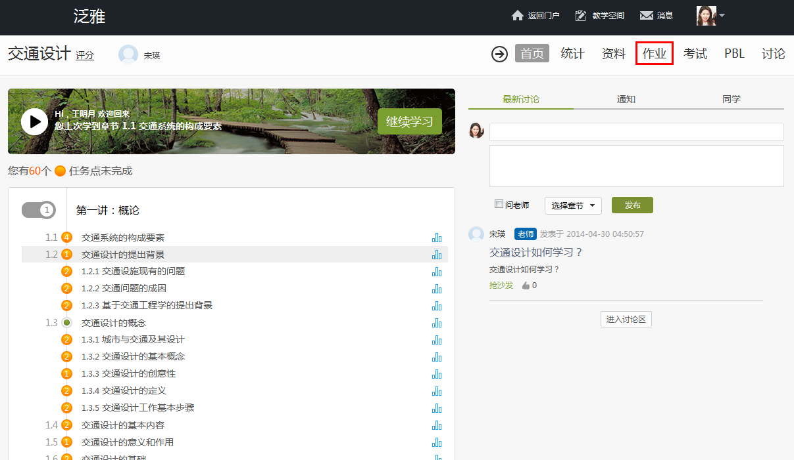

进入作业页面后选择未完成的作业，点击做作业。
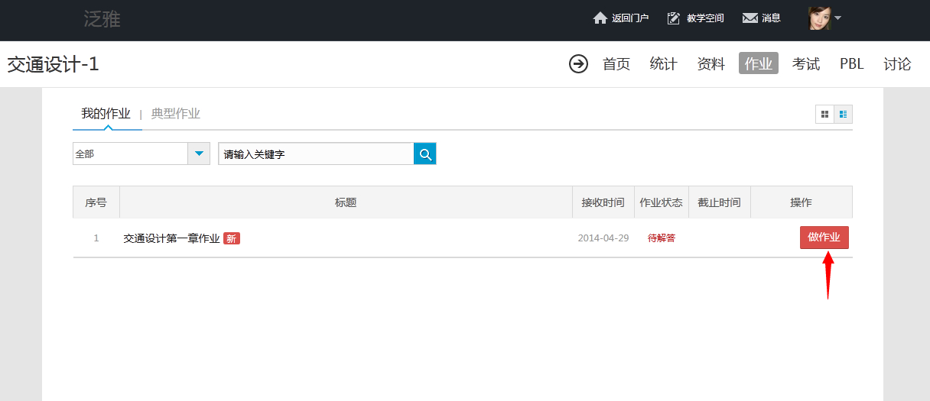
进入做作业的页面，根据老师布置的作业完成相关问题，作业完成后点击提交，等待老师批阅。
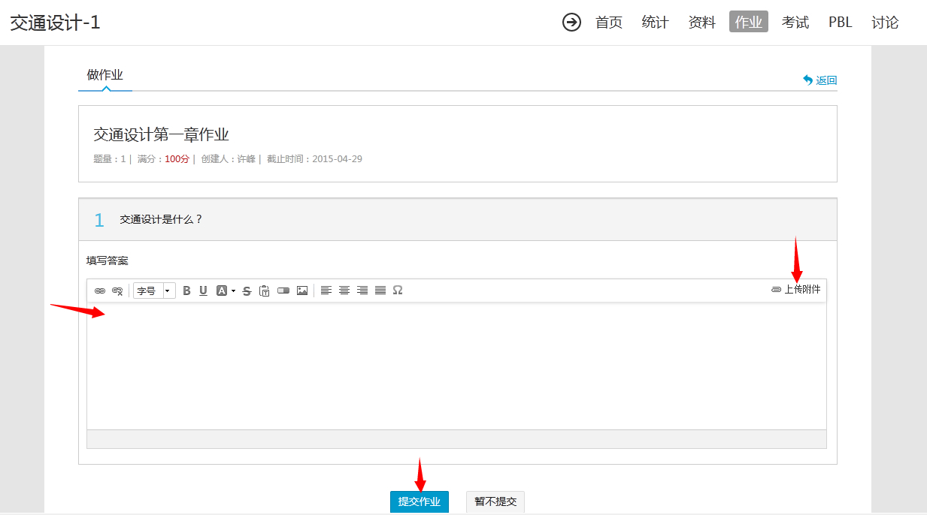

老师批阅完成后，点击“查看”，如图所示：
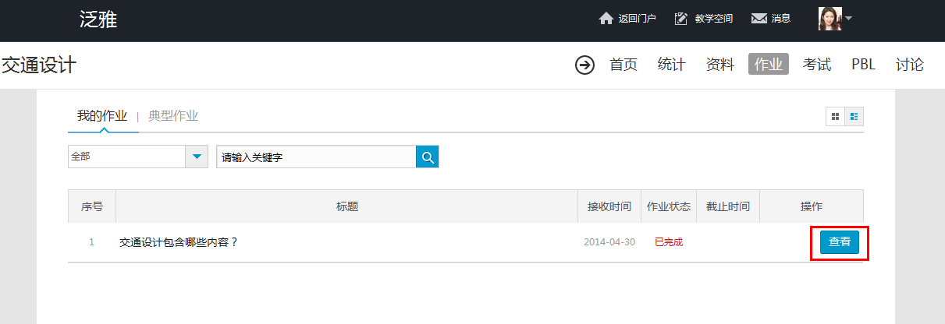

4 PBL
在课程空间点击功能导航，如图所示：

在展开的导航栏中点击PBL。
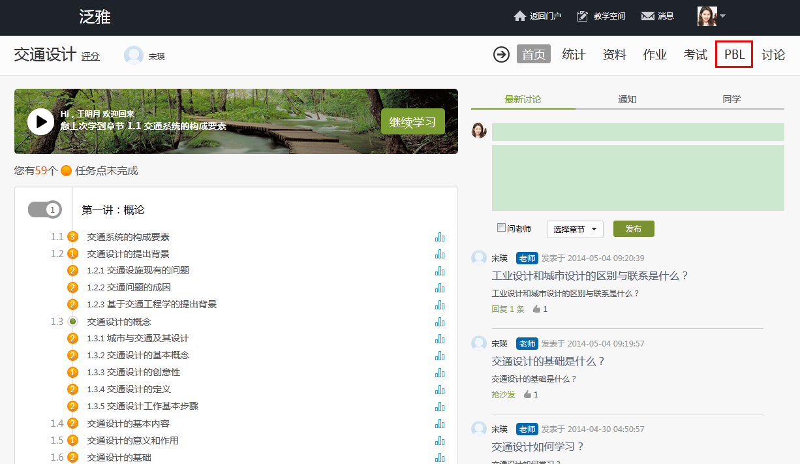

进入PBL界面可以看到目前自己参加的所有项目与所在的讨论组。
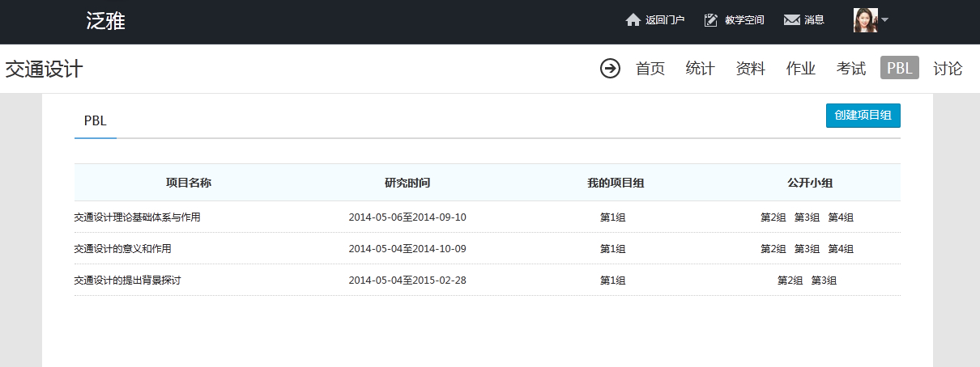

4.1查看项目内容
点击项目名称。
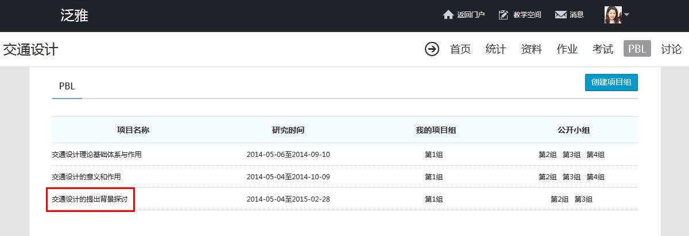

进入到项目页面。可以查看项目的主题，研究时间，评价指标等内容。
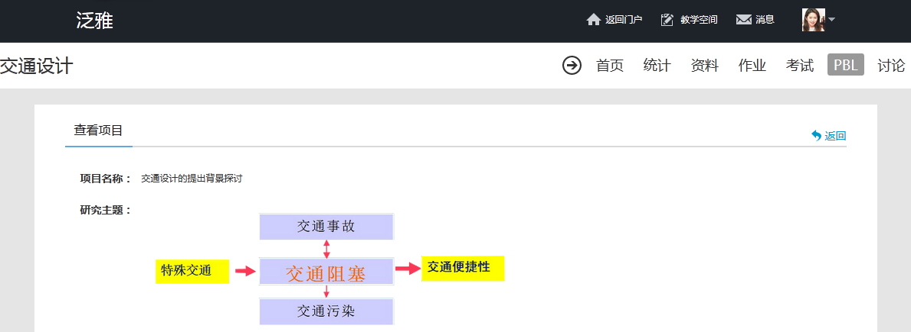
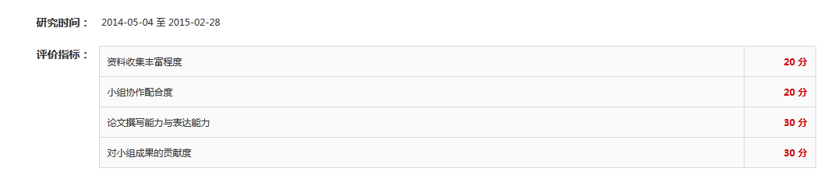

4.2查看自己的项目组
点击自己所属的项目组。
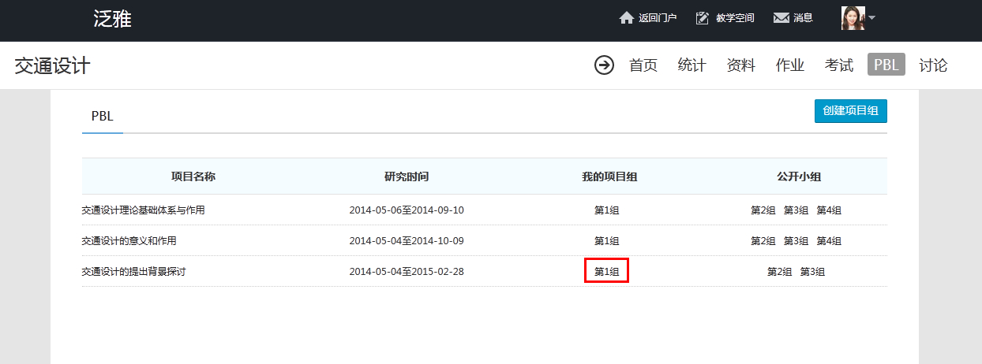

在小组页面可以查看相关的讨论，资料等。
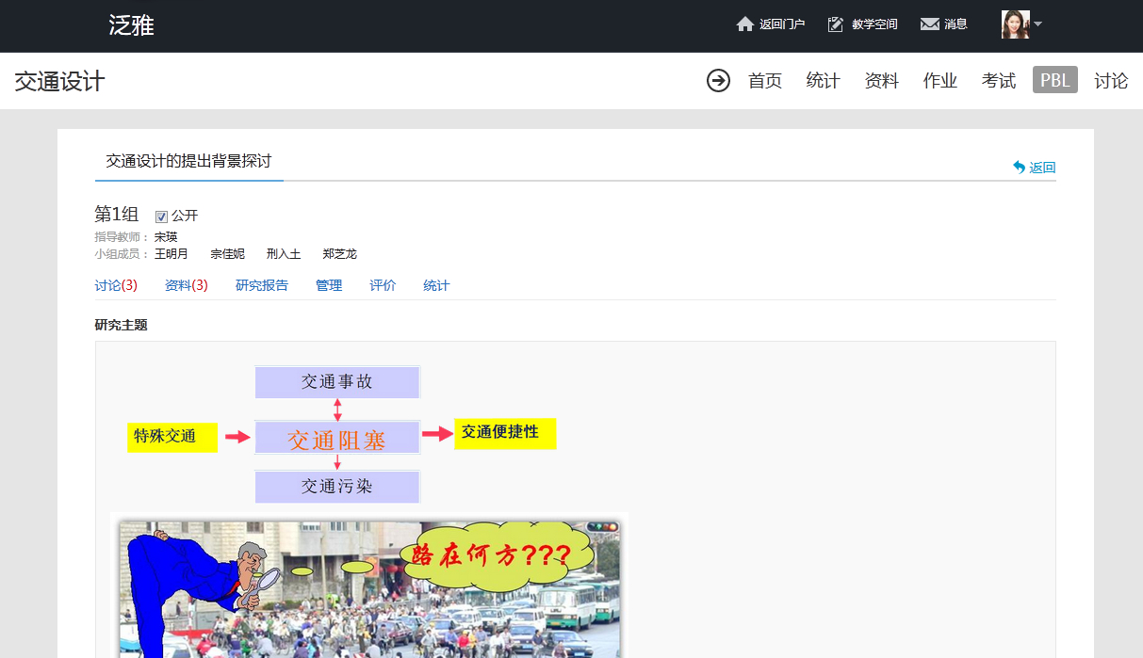

4.3进行小组讨论
在小组页面点击讨论。
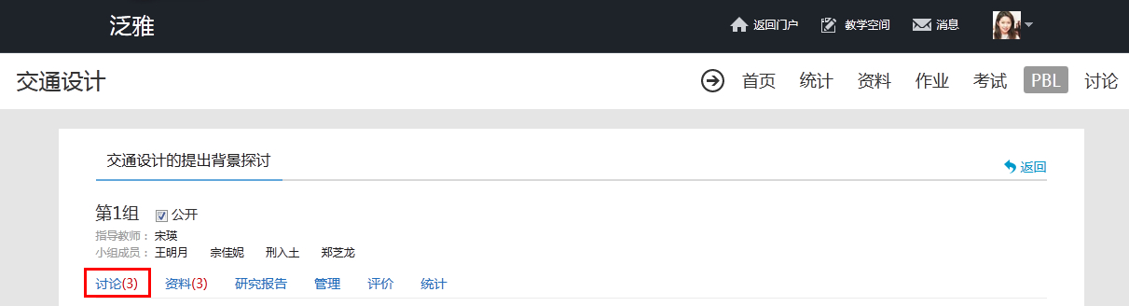

4.3.1发起讨论
点击发起讨论。

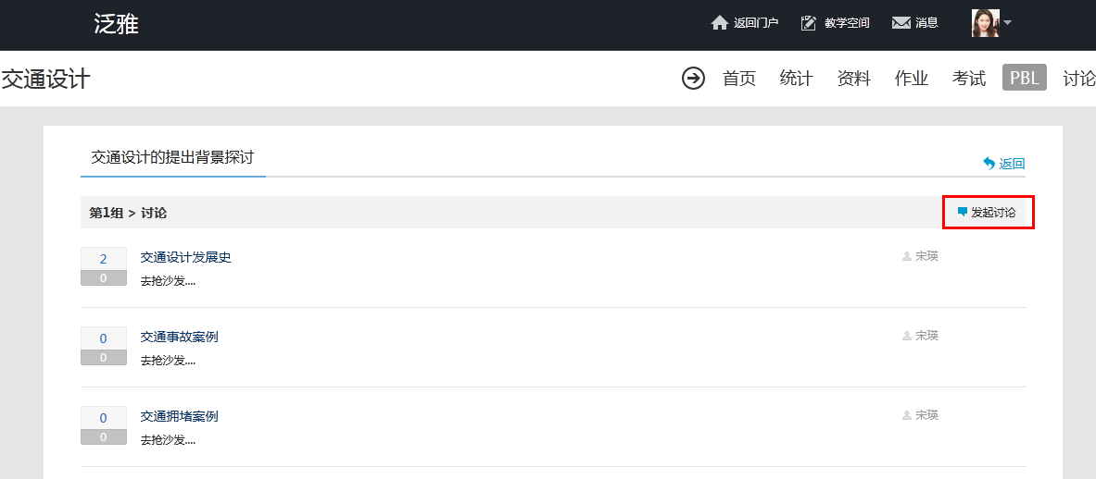

填写讨论的标题、内容，可添加附件，点击发布。即完成发起讨论的操作。
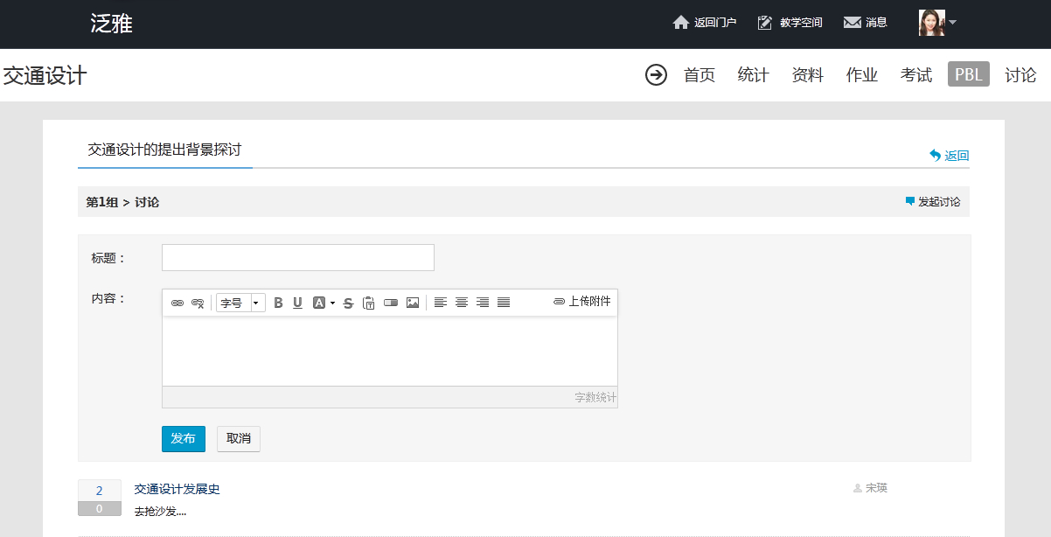

4.3.2参与讨论
进入讨论页面可以参加讨论，点击讨论的标题。

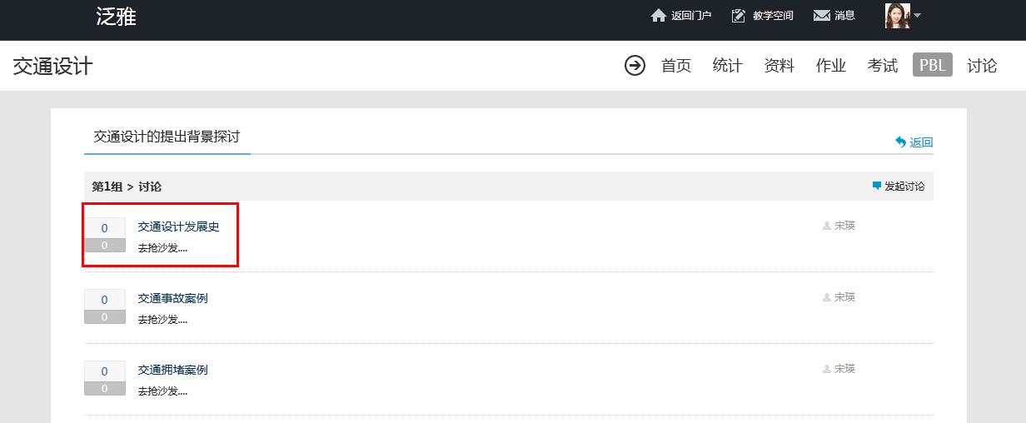

填写相关内容即可参与讨论。

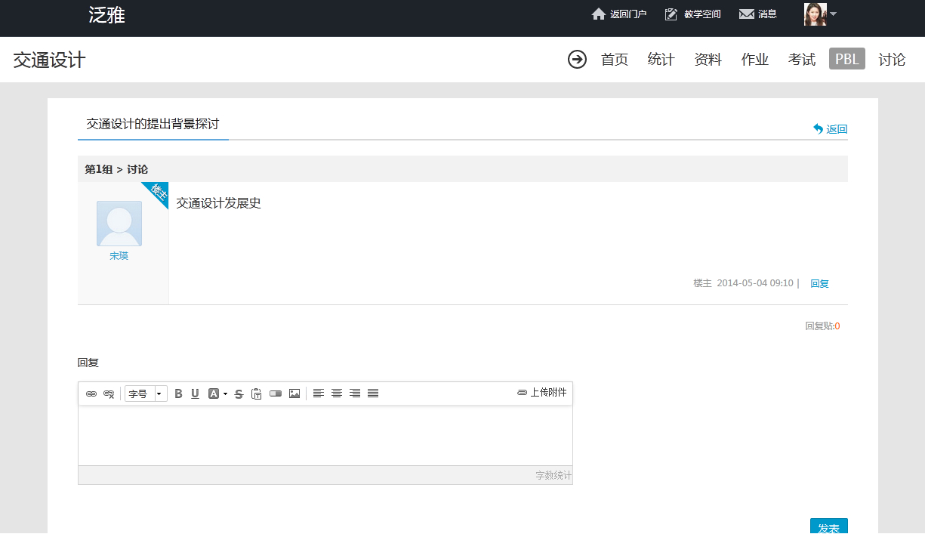

4.4资料共享
在小组页面点击资料。
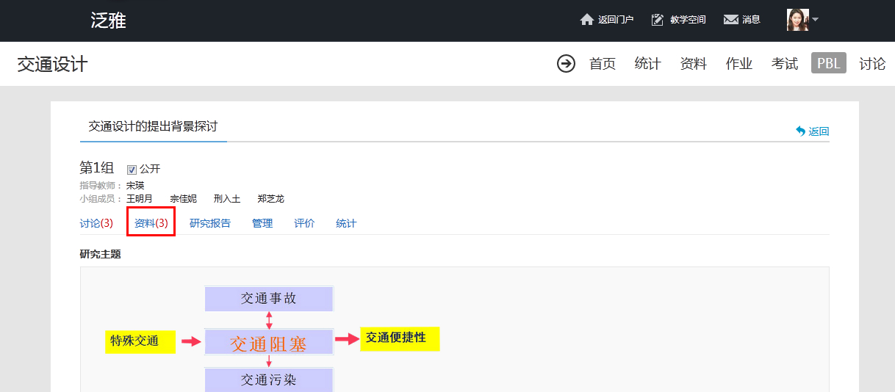

4.4.1查看和下载资料
在资料页面直接点击需要查看的资料。
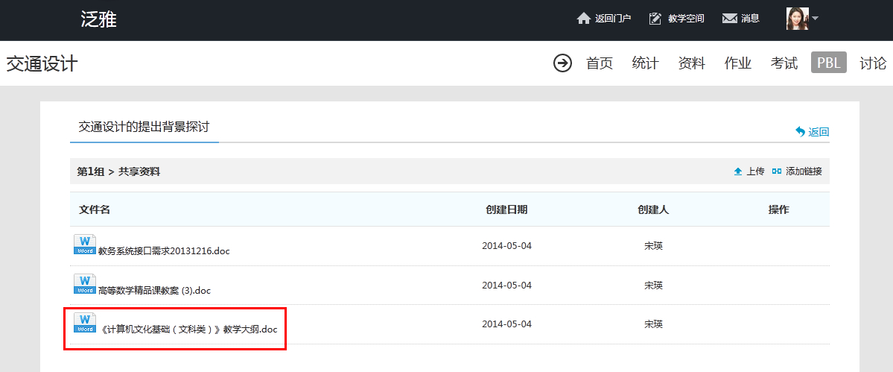

可以在线查看资料也可点击下载按钮进行下载。
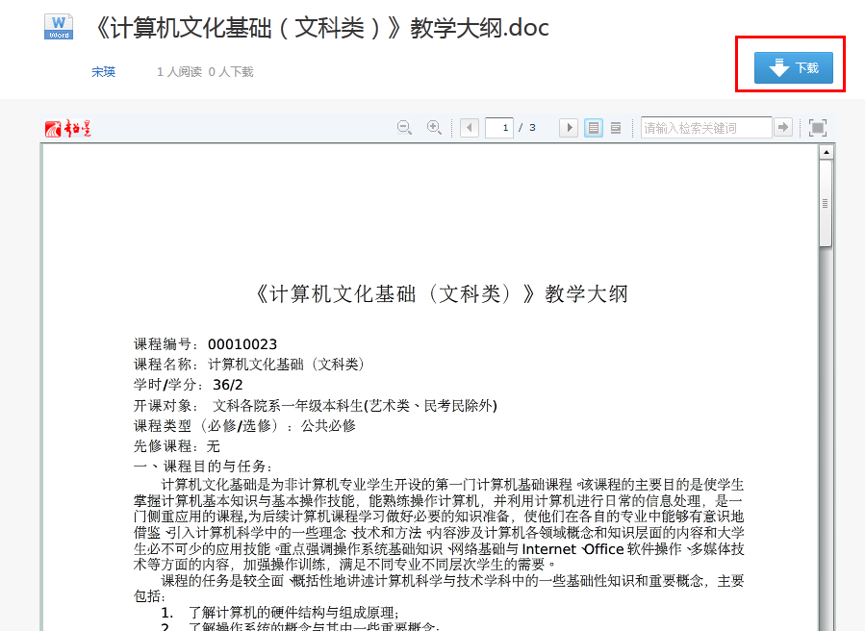

4.4.2上传资料
点击上传，可以从本地上传资料，点击添加链接可以添加与项目相关的网页。
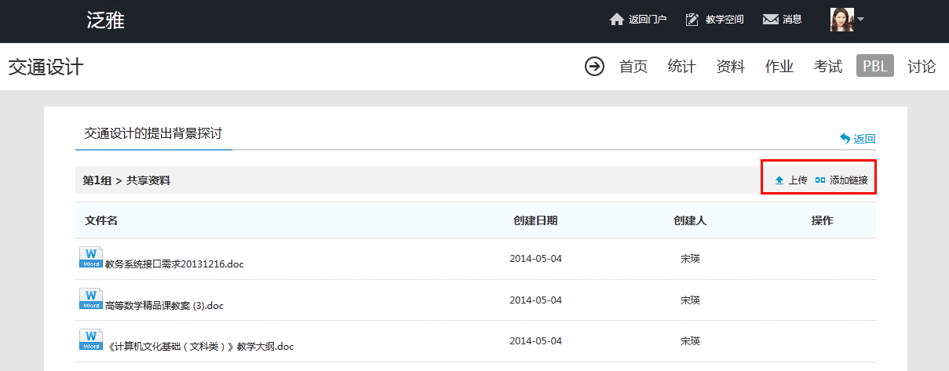

4.5填写研究报告
在小组页面点击研究报告

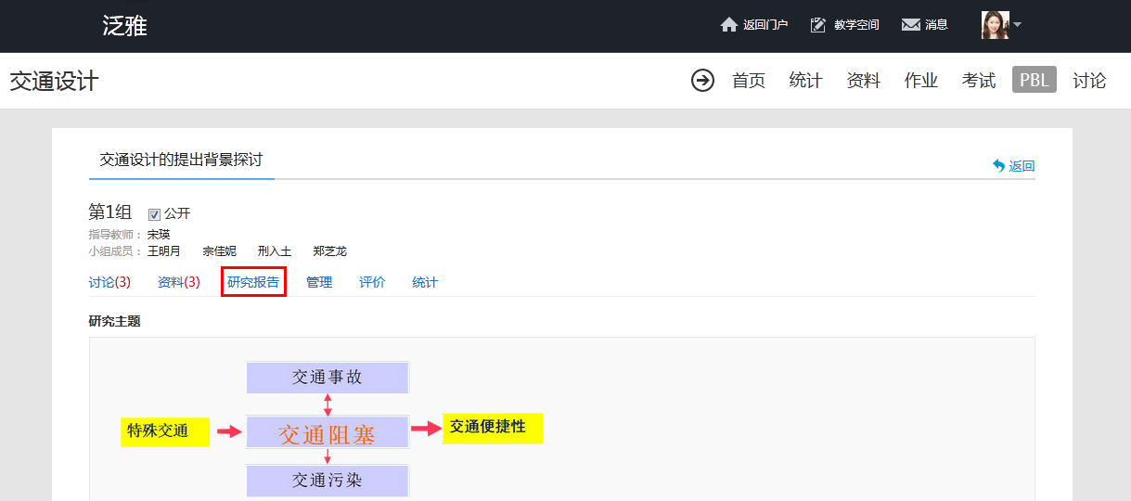

在研究报告页面即可完成小组的研究报告。
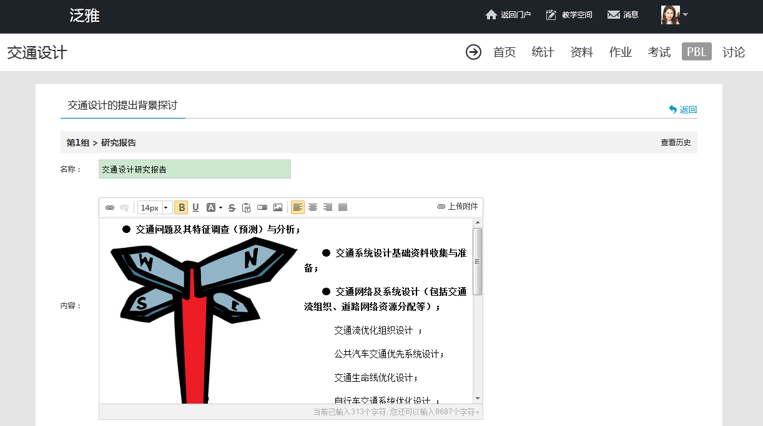

4.6小组互评
在小组页面点击评价。
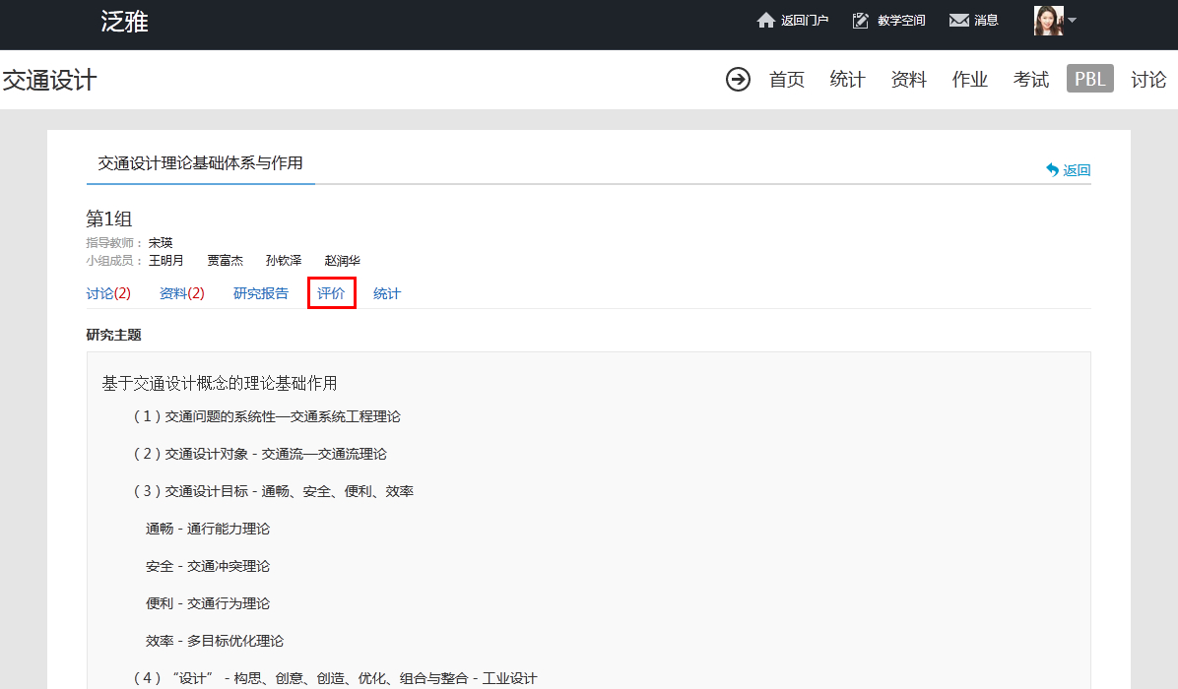

可以对小组的其他成员进行互评。
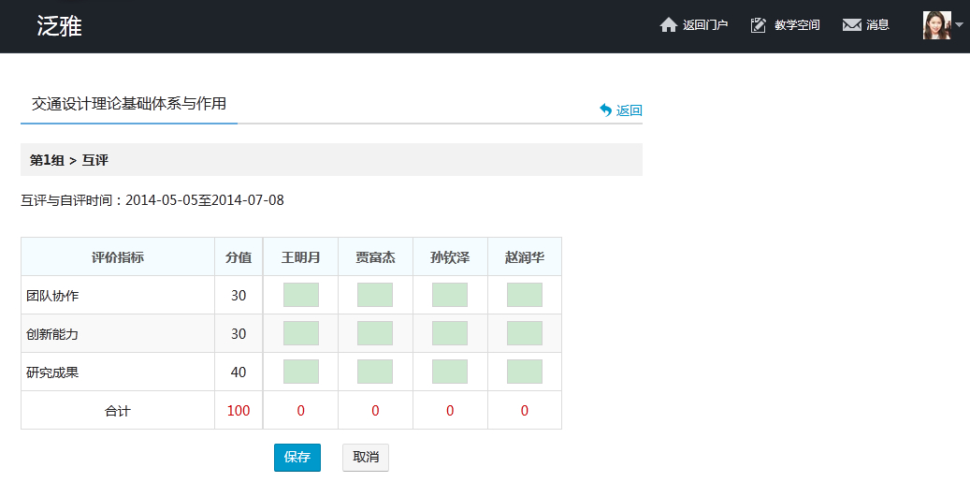

4.7统计
在小组页面点击统计。

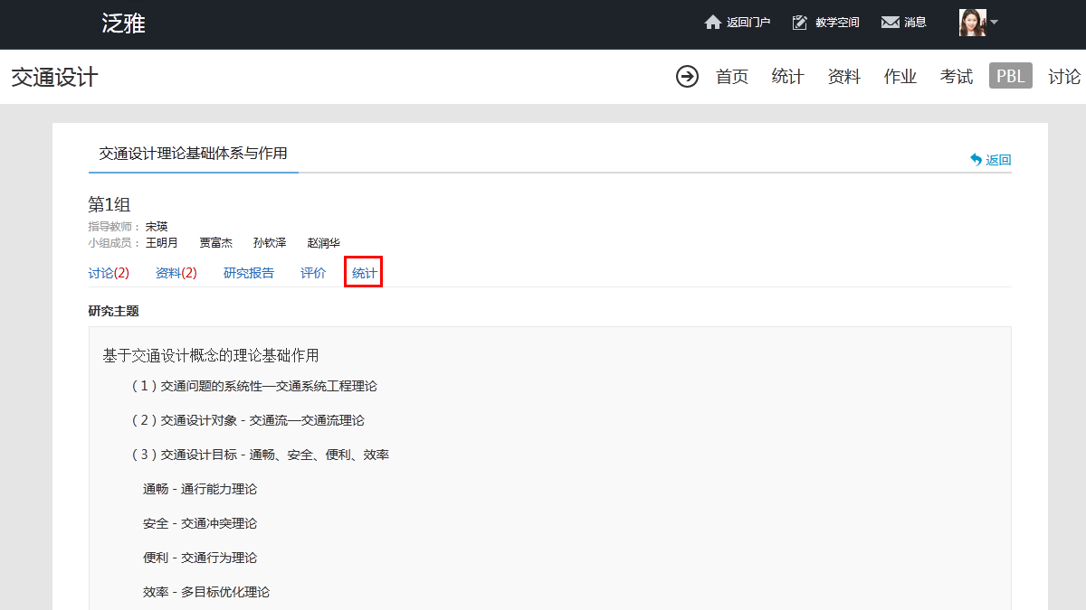

即可查看小组成员在项目讨论中的各项活动情况。
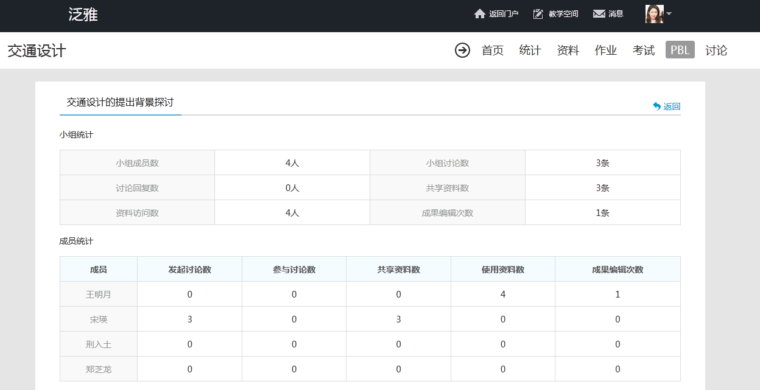

5资料
可查看教师端推送过来的学习资料、教材教参、推荐视频。
在课程空间点击功能导航，如图所示：

在展开的导航栏中点击资料。
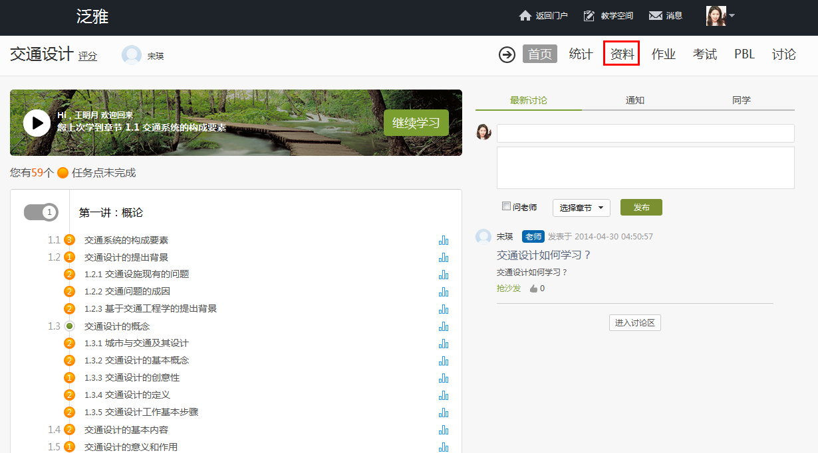
学生可在资料页面选择需要的资料进行下载。
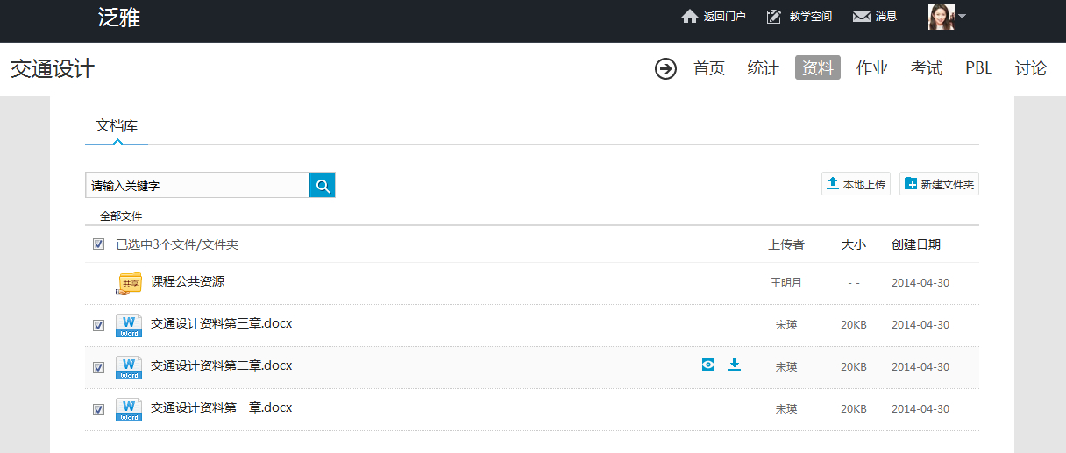

6讨论与答疑

6.1讨论
在课程空间点击功能导航，如图所示：

在展开的导航栏中点击讨论。进入讨论界面后可发起讨论，查看、回复该课程本班内所有老师、同学的讨论。
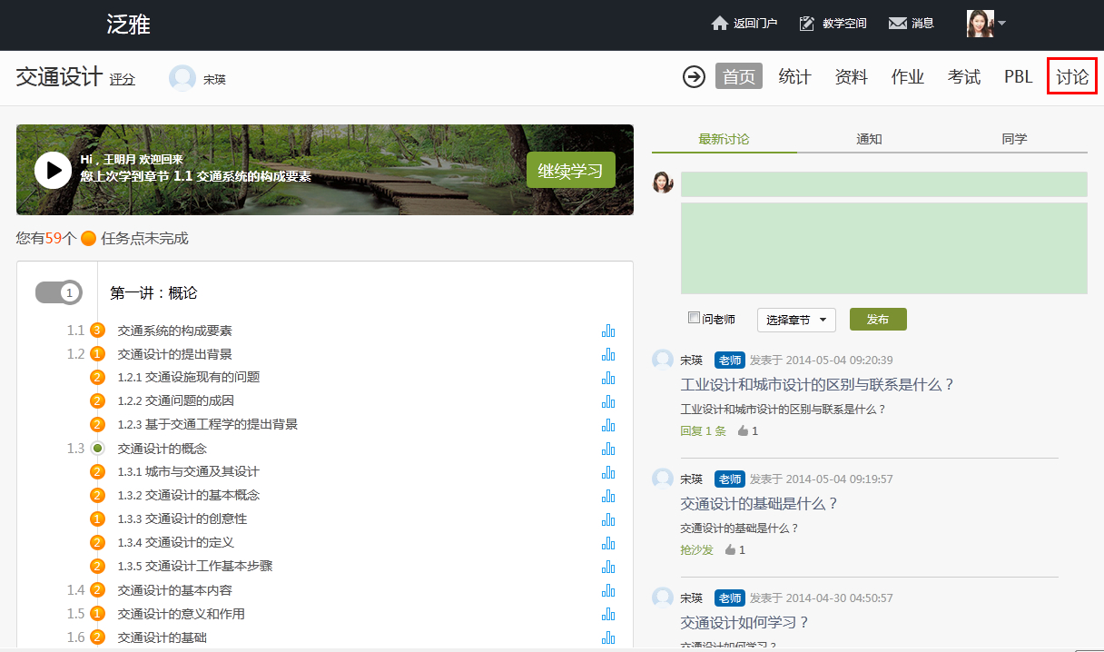

填写讨论的标题、内容，可添加附件，可以选择讨论的章节范围，点击发布。即完成发起讨论的操作。如图所示：
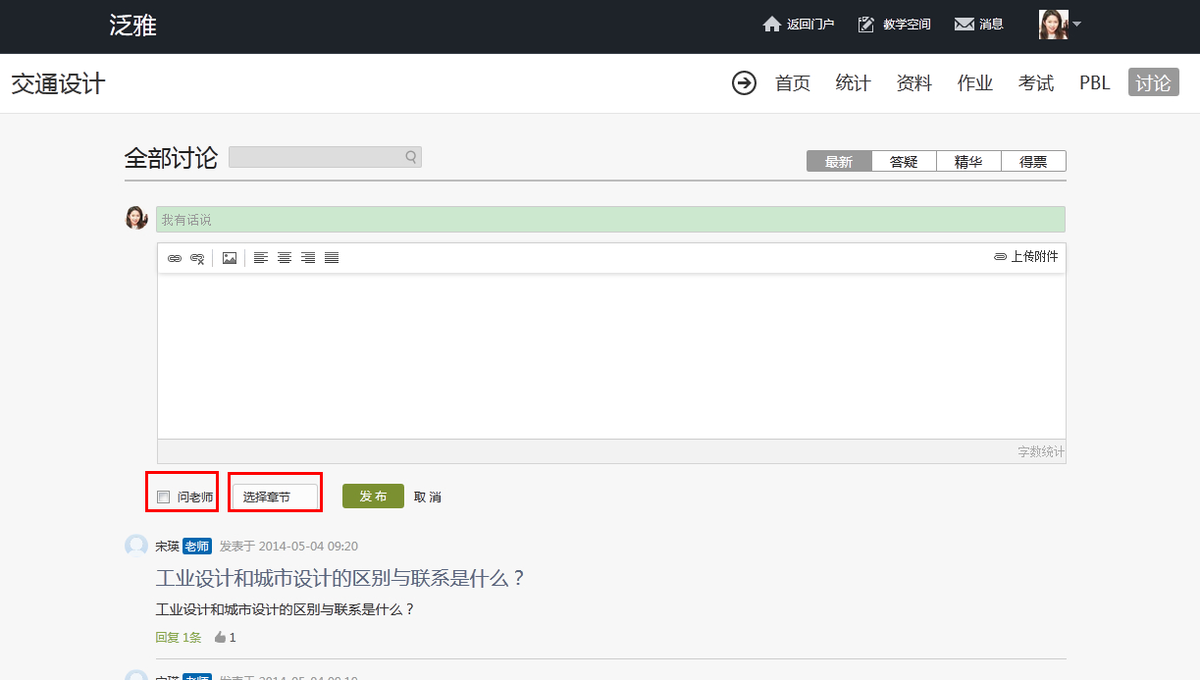

6.2答疑

进入讨论页面，点击答疑。
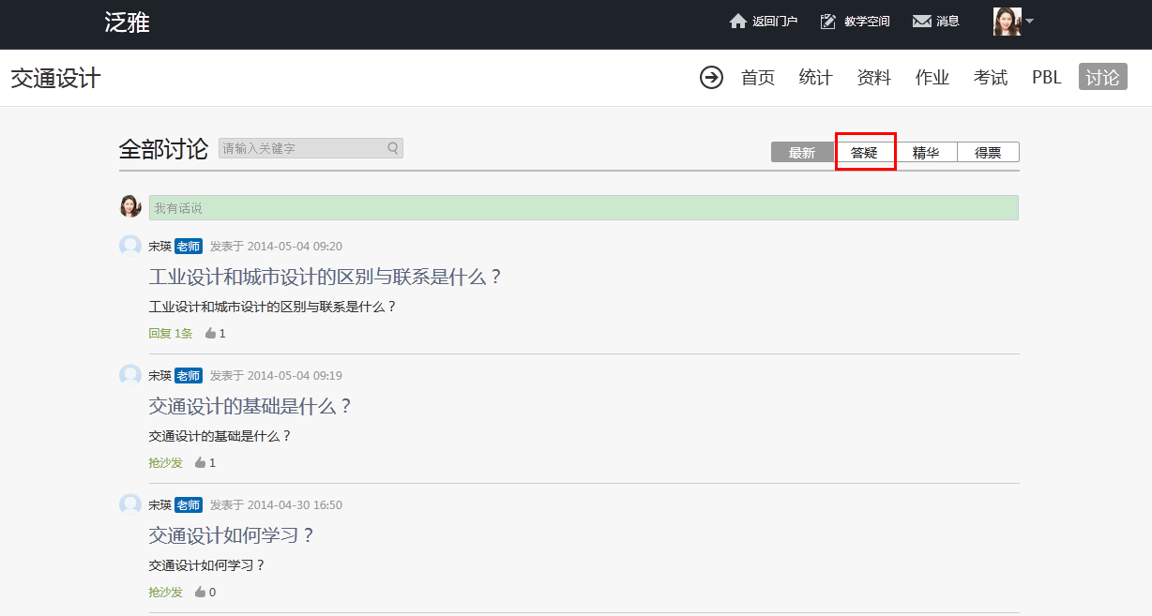
与讨论类似，填写相关内容，最后选择需要答疑的老师和所涉及的章节内容，点击发布即可。
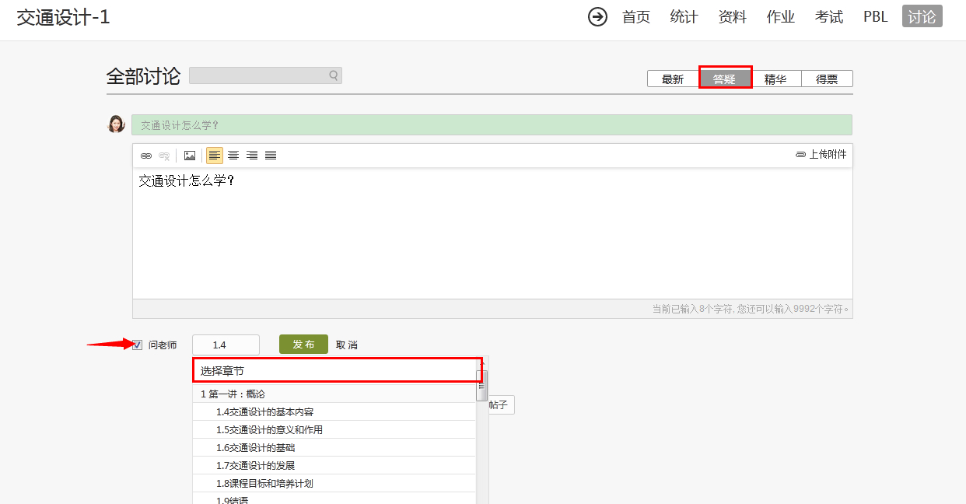

7统计
在课程空间点击功能导航，如图所示：

在展开的导航栏中点击统计。
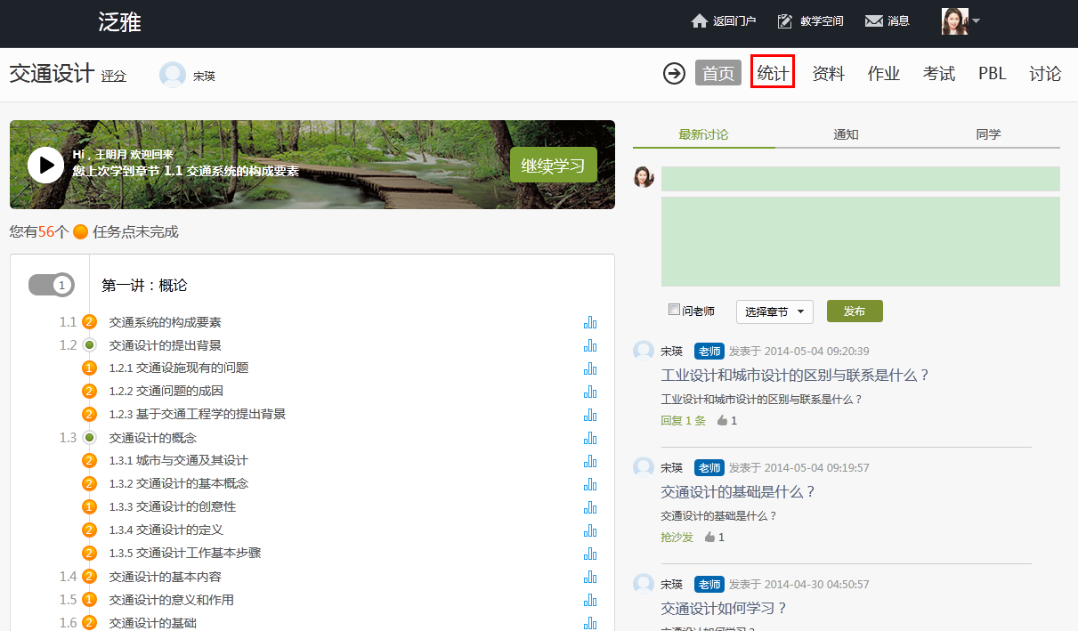

在统计页面即可查看自己的学习进度情况。

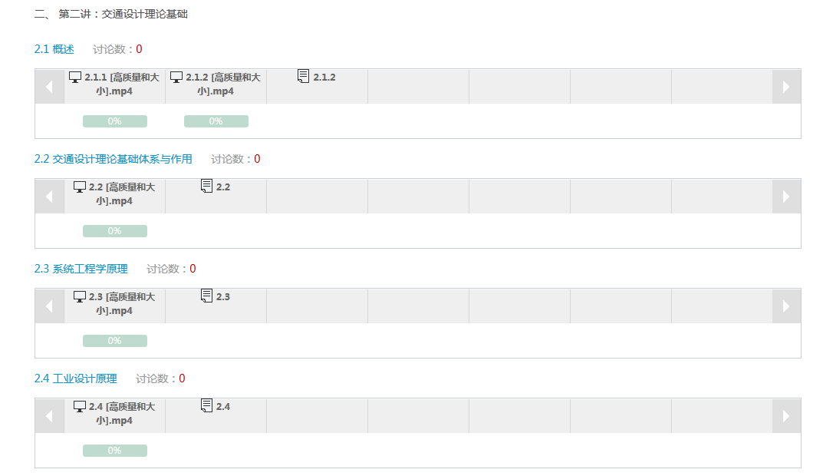

8考试
在课程空间点击功能导航，如图所示：

在展开的导航栏中点击考试
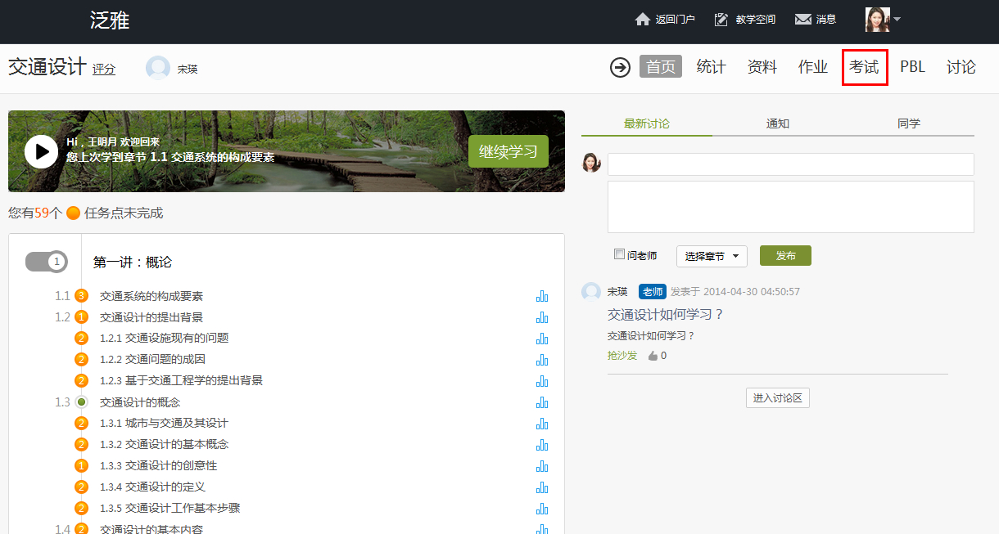

“我的考试”显示的是已完成的考试，和要进行的考试。“典型试题”显示的是比较典型的试题。
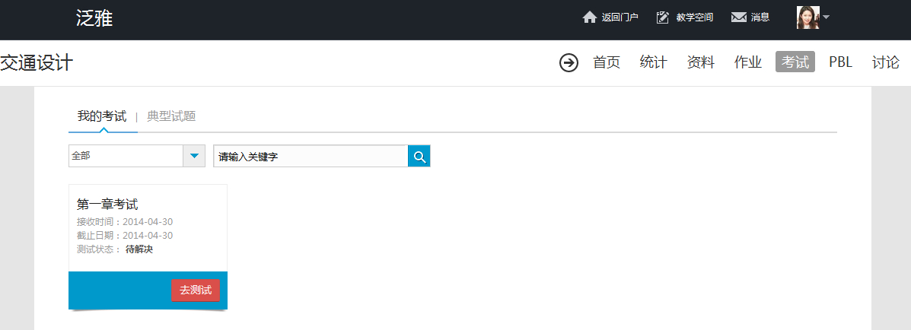

点击“去测验”，可以进行测试。
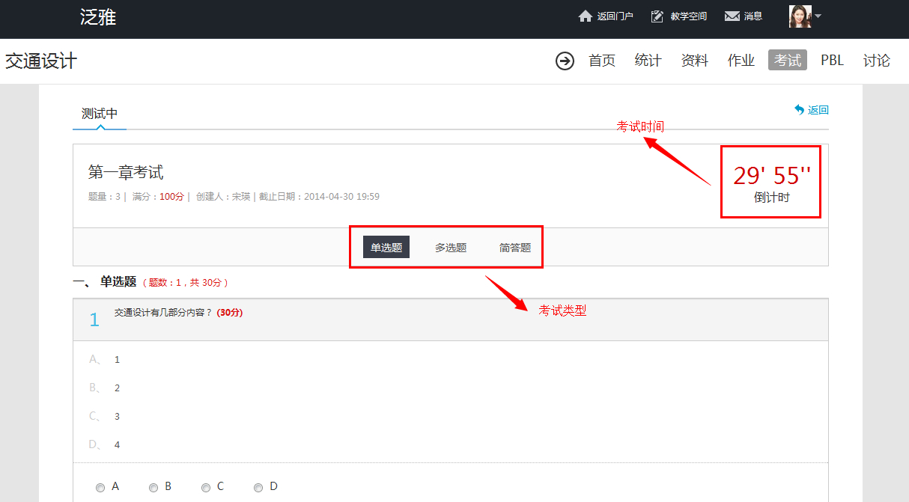

测试完成，点击提交。
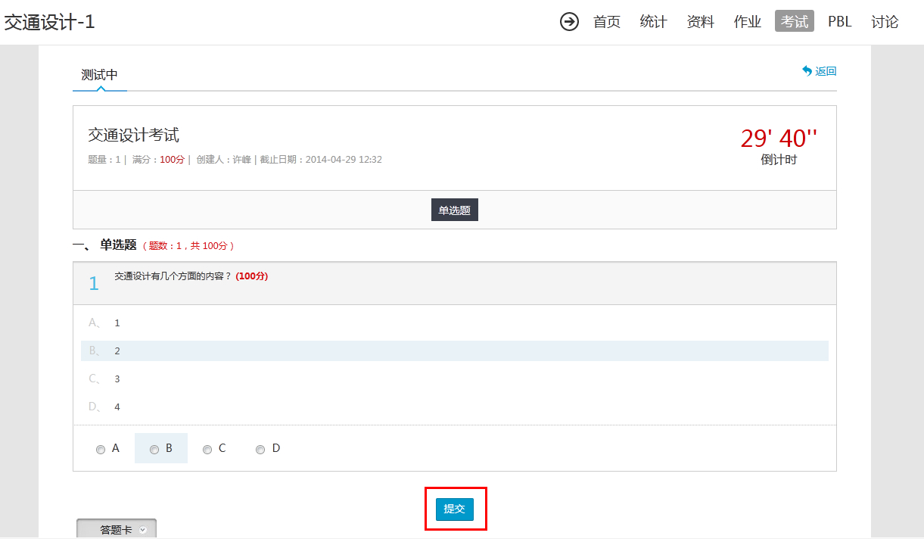

老师批阅试卷后，学生可以查看自己的考试成绩。
